Tarih:

Numarası:

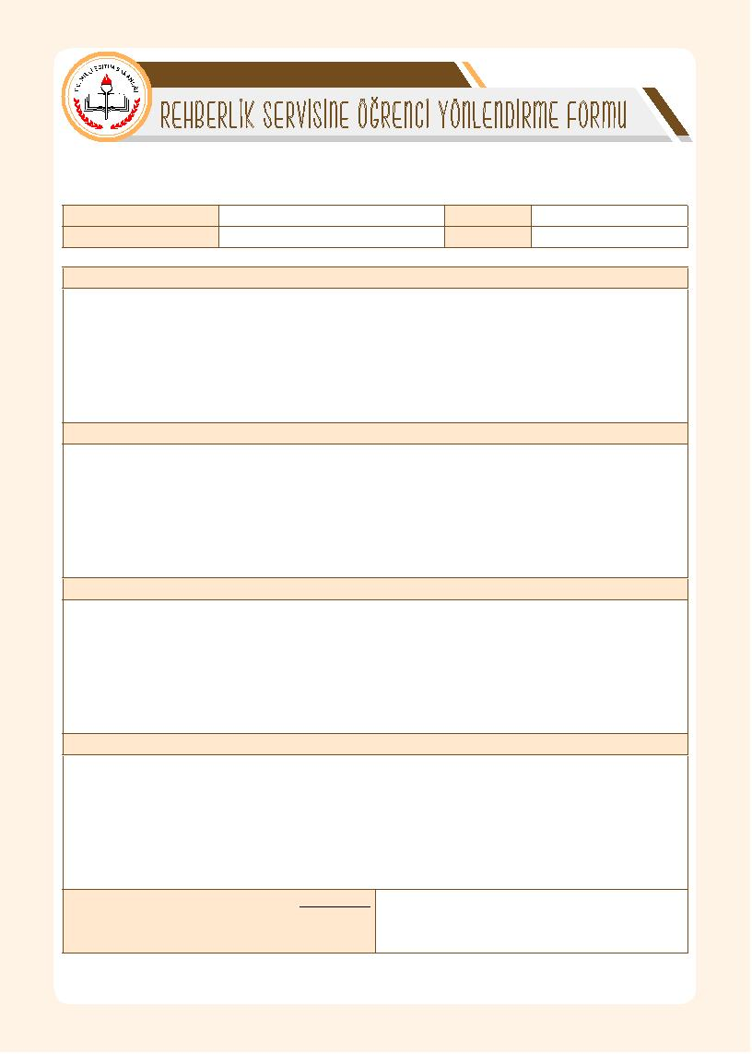

….........................................................…………………………OKULU

Öğrencinin Adı Soyadı:

Sınıfı:

Öğrencinin rehberlik servisine yönlendirilme nedeni:

Öğrenciyle ilgili gözlem ve düşünceler:

Öğrenciyle ilgili edinilen diğer bilgiler:

Yönlendirmeye neden olan durumla ilgili yapılan çalışmalar:

Yönlendiren;

Ad-Soyad

Unvan

İmza

\*Bu form sınıf rehber öğretmeni tarafından doldurulabileceği gibi branş öğretmenleri tarafından da doldurularak rehberlik servisine yönlen-

dirme yapılabilir.

ÖZEL EĞİTİM VE REHBERLİK HİZMETLERİ GENEL MÜDÜRLÜĞÜÖZEL EĞİTİM VE REHBERLİK HİZMETLERİ GENEL MÜDÜRLÜĞÜ